**FRAMEWORK SYMFONY**

UNIVERSIDAD DE GUAYAQUIL

**desarrollo de aplicaciones web**

**TUTOR**

**ING Ángel Veloz**

**ISIS VESP 6-8**

**INTEGRANTES**

**Núñez Juna Margarita**

**Moriel Ruiz Ignacio**

**Kevin García Chamba**

**Ma. Ángeles Briones S.**

**Sojos Rosales Paulina**

**PÑ+LORK SYMFONYL**

**LLÑLÑLÑÑÑÑLÑLÑPPP0**

**FRAMEWORK SYMFONY**

Symfony es un framework diseñado para desarrollar aplicaciones web basado en el patrón Modelo Vista Controlador. Para empezar, separa la lógica de negocio, la lógica de servidor y la presentación de la aplicación web. Proporciona varias herramientas y clases encaminadas a reducir el tiempo de desarrollo de una aplicación web compleja. Además, automatiza las tareas más comunes, permitiendo al desarrollador dedicarse por completo a los aspectos específicos de cada aplicación.

Symfony está desarrollado completamente en PHP 5.3. Es compatible con la mayoría de gestores de bases de datos, como MySQL, PostgreSQL, Oracle y Microsoft SQL Server. Se puede ejecutar tanto en plataformas *nix (Unix, Linux, etc.) como en plataformas Windows.

**BREVE HISTORIA**

En el año 2003, Fabien Potencier, creador de Symfony y actual CEO de Sensio Labs, investigó acerca de las herramientas open source existentes para el desarrollo de aplicaciones web en PHP, pero ninguna de las existentes cumplió con sus expectativas. Cuando PHP 5 fue liberado, consideró que las herramientas que existían en ese momento habían madurado lo suficiente para ser integradas en un solo framework. Le llevó un año desarrollar el núcleo de Symfony. Basó su trabajo en el Modelo Vista Controlador, el ORM de Propel y el ayudante para realizar plantillas de Ruby on Rails.

La primera versión de Symfony fue lanzada en octubre de 2005, por Fabien Potencier. Originalmente fue creado para el desarrollo de las aplicaciones de Sensio. Luego, tras el éxito que tuvo en el desarrollo de una página web para comercio electrónico y algunos otros proyectos, decidió liberarlo bajo una licencia open surco.

En 2012 el CMS Drupal decidió empezar a usar algunos componentes de Symfony en la versión Drupal 8

La empresa creadora de este framework fue SensioLabs y es utilizada actualmente por miles de empresas de desarrollo web en todo el mundo.

Una de las principales ventajas de Symfony es que posee una licencia MIT, o lo que es lo mismo que una licencia de software libre permisivo, que se puede utilizar dentro del software del propietario y al no poseer Copywright permite su modificación.

La primera versión de Symfony se creó en octubre de 2005 y una de sus curiosidades es que Yahoo lo eligió como su framework PHP de desarrollo, con el que contruyó Yahoo Bookmarks.

Para poder trabajar con esta herramienta es necesario disponer de un servidor web, una consola de comandos del sistema operativo y cualquier versión de PHP5 o PHP7 si se quiere utilizar las últimas versiones.

**CARACTERÍSTICAS**

Symfony fue diseñado para ajustarse a los siguientes requisitos:

* Fácil de instalar y configurar en la mayoría de plataformas (y con la garantía de que funciona correctamente en los sistemas Windows y Unix-like estándares).
* Independiente del [sistema gestor de bases de datos](https://es.wikipedia.org/wiki/Sistema_gestor_de_bases_de_datos). Su [capa de abstracción](https://es.wikipedia.org/wiki/Capa_de_abstracci%C3%B3n) y el uso de [ORM](https://es.wikipedia.org/wiki/Mapeo_objeto-relacional) ([Doctrine 2](https://es.wikipedia.org/wiki/Doctrine_(PHP)), [Propel](https://es.wikipedia.org/wiki/Propel)), permiten cambiar con facilidad de SGBD en cualquier fase del proyecto.
* Utiliza [programación orientada a objetos](https://es.wikipedia.org/wiki/Programaci%C3%B3n_orientada_a_objetos) y características como los [espacios de nombres](https://es.wikipedia.org/wiki/Espacio_de_nombres), de ahí que sea imprescindible PHP 5.3.
* Sencillo de usar en la mayoría de casos, aunque es preferible para el desarrollo de grandes aplicaciones web que para pequeños proyectos.
* Aunque utiliza [Modelo Vista Controlador](https://es.wikipedia.org/wiki/Modelo_Vista_Controlador) (MVC), tiene su propia forma de trabajo en este punto, con variantes del MVC clásico como la capa de abstracción de base de datos, el controlador frontal y las acciones.
* Basado en la premisa de “convenir en vez de configurar”, en la que el desarrollador sólo debe configurar aquello que no es convencional.
* Sigue la mayoría de [mejores prácticas](https://es.wikipedia.org/wiki/Mejores_pr%C3%A1cticas) y patrones de diseño para la web.
* Preparado para aplicaciones empresariales y adaptable a las políticas y arquitecturas propias de cada empresa, además de ser lo suficientemente estable como para desarrollar aplicaciones a largo plazo.
* Código fácil de leer que incluye comentarios de [phpDocumentor](https://es.wikipedia.org/wiki/PhpDocumentor) y que permite un mantenimiento muy sencillo.
* Fácil de extender, lo que permite su integración con las bibliotecas de otros fabricantes.
* Una [línea de comandos](https://es.wikipedia.org/wiki/L%C3%ADnea_de_comandos) que facilita la generación de código.

**CARACTERÍSTICAS PARA EL DESARROLLO AUTOMATIZADO DE PROYECTOS WEB**

Las características más comunes para el desarrollo de proyectos web están automatizadas en symfony:

* Permite la internacionalización para la traducción del texto de la interfaz, los datos y el contenido de localización.
* La presentación usa templates y layouts que pueden ser construidos por diseñadores de HTML que no posean conocimientos del framework.
* Los formularios soportan la [validación automática](https://es.wikipedia.org/w/index.php?title=Validaci%C3%B3n_autom%C3%A1tica&action=edit&redlink=1), lo cual asegura mejor calidad de los datos en las base de datos.
* El manejo de cache reduce el uso de banda ancha y la carga del servidor.
* El soporte de [autenticación](https://es.wikipedia.org/wiki/Autenticaci%C3%B3n) y credenciales facilita la creación de áreas restringidas y manejo de seguridad de los usuarios.
* El [enrutamiento](https://es.wikipedia.org/wiki/Encaminamiento) y las [URLs](https://es.wikipedia.org/wiki/Localizador_uniforme_de_recursos) inteligentes hacen amigable las direcciones de las páginas de la aplicación.
* Permite la paginación, clasificación y filtraje automáticos.
* Los [plugins](https://es.wikipedia.org/wiki/Complemento_(inform%C3%A1tica)) proveen un alto nivel de extensibilidad.
* Dispone de interacción con [AJAX](https://es.wikipedia.org/wiki/AJAX).

El framework de desarrollo de aplicaciones tiene una gran aceptación y popularidad entre programadores de PHP en Europa, lo que hace que tenga una amplia comunidad que ofrece formación, consultorías y desarrollo de proyectos.

Es importante destacar que Symfony se puede utilizar en la creación de páginas web y aplicaciones.

**CREACIÓN DE FRAMEWORK SMFONY**

La empresa creadora de este framework fue SensioLabs y es utilizada actualmente por miles de empresas de desarrollo web en todo el mundo.

Una de las principales ventajas de Symfony es que posee una licencia MIT, o lo que es lo mismo que una licencia de software libre permisivo, que se puede utilizar dentro del software del propietario y al no poseer Copywright permite su modificación.

La primera versión de Symfony se creó en octubre de 2005 y una de sus curiosidades es que Yahoo lo eligió como su framework PHP de desarrollo, con el que contruyó Yahoo Bookmarks.

Para poder trabajar con esta herramienta es necesario disponer de un servidor web, una consola de comandos del sistema operativo y cualquier versión de PHP5 o PHP7 si se quiere utilizar las últimas versiones.

El framework de desarrollo de aplicaciones tiene una gran aceptación y popularidad entre programadores de PHP en Europa, lo que hace que tenga una amplia comunidad que ofrece formación, consultorías y desarrollo de proyectos.

Es importante destacar que Symfony se puede utilizar en la creación de páginas web y aplicaciones.

**ENTORNO DE DESARROLLO Y HERRAMIENTAS**

Symfony puede ser completamente personalizado para cumplir con los requisitos de las empresas que disponen de sus propias políticas y reglas para la gestión de proyectos y la programación de aplicaciones. Por defecto incorpora varios entornos de desarrollo diferentes e incluye varias herramientas que permiten automatizar las tareas más comunes de la ingeniería del software:

Las herramientas que generan automáticamente código han sido diseñadas para hacer prototipos de aplicaciones y para crear fácilmente la parte de gestión de las aplicaciones.

El framework de desarrollo de pruebas unitarias y funcionales proporciona las herramientas ideales para el desarrollo basado en pruebas "test-driven development").

La barra de depuración web simplifica la depuración de las aplicaciones, ya que muestra toda la información que los programadores necesitan sobre la página en la que están trabajando.

La interfaz de línea de comandos automatiza la instalación de las aplicaciones entre servidores.

Es posible realizar cambios "en caliente" de la configuración (sin necesidad de reiniciar el servidor).

El completo sistema de log permite a los administradores acceder hasta el último detalle de las actividades que realiza la aplicación.

**FRAMEWORK MAS UTILIZADOS EN LAS EMPRESAS**

En las estadísticas sobre los frameworks web más utilizados por los desarrolladores, Symfony framework siempre aparece entre las primeras posiciones.

De la traducción literal de Framework (marco de trabajo) podemos deducir su propósito. A continuación, vemos una definición más formal de framework:

"Una estructura conceptual y tecnológica de soporte definido, normalmente con artefactos o módulos concretos de software, que puede servir de base para la organización y desarrollo de software. Típicamente, puede incluir soporte de programas, bibliotecas, y un lenguaje interpretado, entre otras herramientas, para así ayudar a desarrollar y unir los diferentes componentes de un proyecto. "

**EN EL ARTÍCULO CMS VS FRAMEWORK SE CONCRETA EL CONCEPTO DE FRAMEWORK:**

herramientas software para desarrollar aplicaciones web, incluidos servicios web, recursos web y API web. Los frameworks son, en resumen, bibliotecas que nos ayudan a desarrollar su aplicación de forma más rápida e inteligente.

Hay frameworks para trabajar en el lado del servidor (backend) o en el lado del cliente (frontend), o ambos. Symfony framework es un framework del lado del servidor.

Symfony es un framework que está construido mediante PHP y actualmente, a nivel tecnológico es de los más avanzados. Otros frameworks como Laravel están construidos utilizando Symfony framework. Gestores de contenido (CMS) como Drupal o Joomla utilizan componentes de Symfony.

**UNA APLICACIÓN CON SYMFONY**

Symfony framework aporta una serie de herramientas y clases ya programadas. Encaminadas a reducir el tiempo de desarrollo de una aplicación web.

Otra ventaja es que automatiza las tareas más comunes. Permitiendo al desarrollador dedicarse por completo a los aspectos específicos de cada aplicación. Por lo tanto, reduce el tiempo de desarrollo de cualquier sitio web, que en definitiva es lo que se persigue en el campo del desarrollo de aplicaciones: Aumentar la productividad.

Symfony sigue la filosofía de "controladores sencillos y modelos pesados". Esto significa que los controladores deben contener solo una fina capa de "código pegamento" necesaria para coordinar las diferentes partes de la aplicación.

Los métodos incluidos dentro de un controlador solo deben llamar a otros servicios, desencadenar algunos eventos si es necesario y luego devolver una respuesta. Pero no deben contener ninguna lógica de negocio. Si este es el caso deberíamos llevar esta lógica a un servicio fuera del controlador.

Acoplar los controladores al framework nos permite aprovechar todas las características de Symfony framework, y así aumentar la productividad.

Las buenas prácticas de Symfony framework incluyen el uso de anotaciones para enrutamiento, almacenamiento en caché y seguridad. Eso simplifica la configuración. Toda la configuración está donde se necesita y solamente se usa un mismo formato.

1. **REVISAR DOCUMENTACION**

antes de proceder a la instalación hay que hacer una previa visualización de los requisitos que se necesita para instalar symfony.

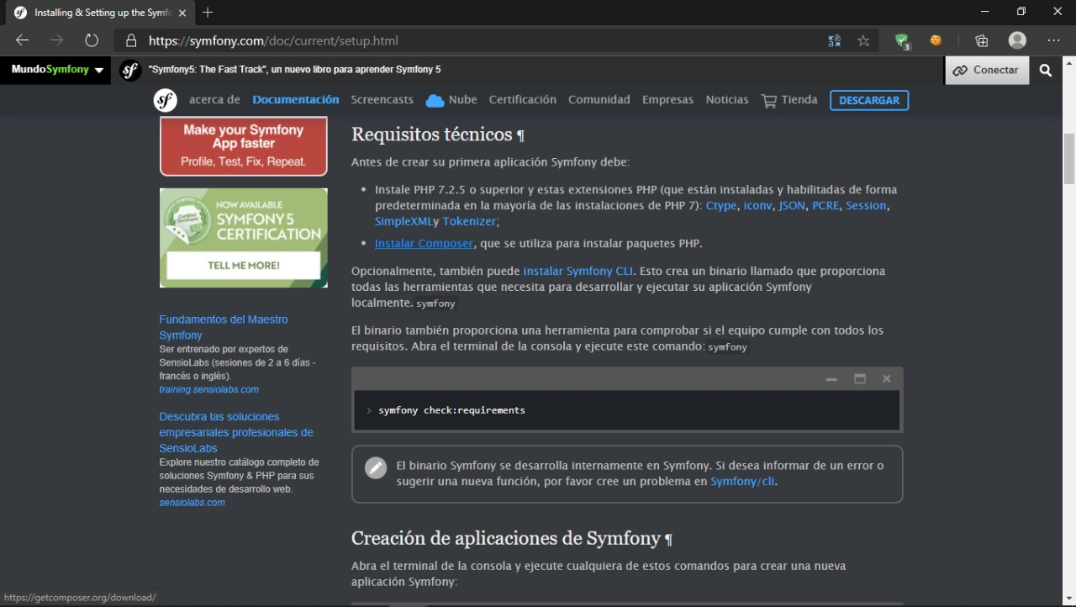

* 1. **INSTALAR COMPOMSER**

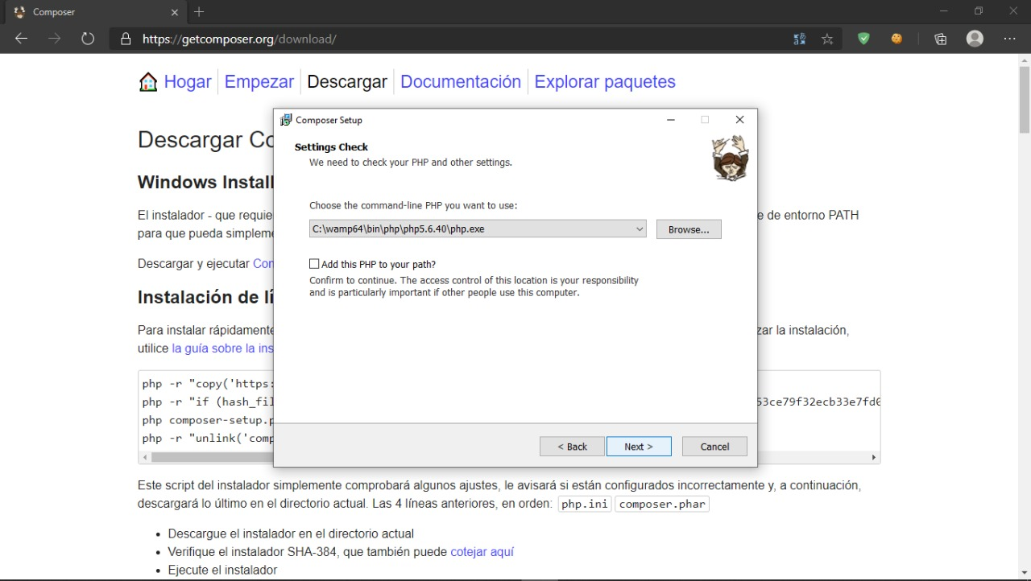Comienza descargando Composer en algún lugar de tu ordenador local

**1-2 VERIFICAR INSTALACIÓN DE COMPOSER**

Verificar la correcta instalación de composer para su correcta ejecución

Al abrir una nueva consola de comandos, ya podrás utilizar Composer ejecutando simplemente el comando **composer**

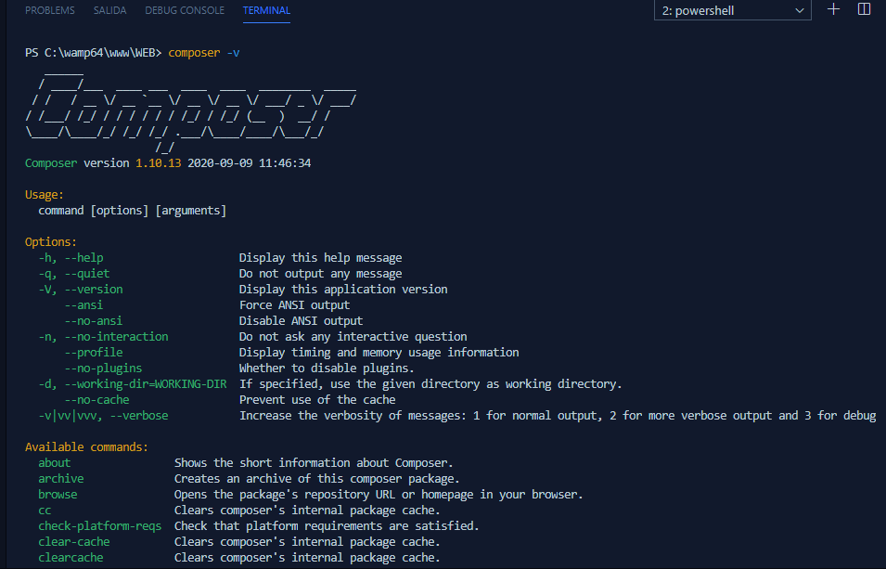

**2 .- CREACIÓN DE PROYECTO SYNFONY**

Abre una consola de comandos y accede al directorio raíz

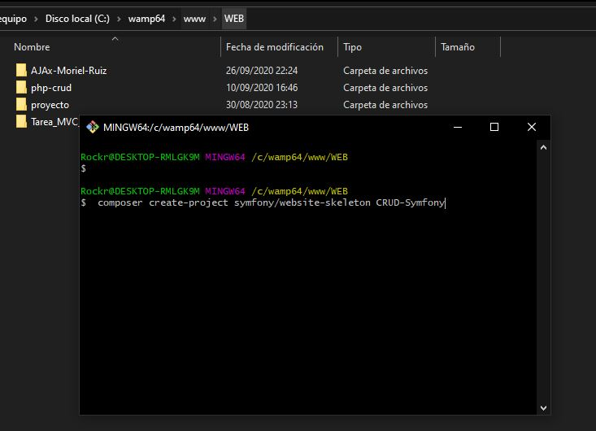

**3.-INSTALACION DE ARCHIVOS**

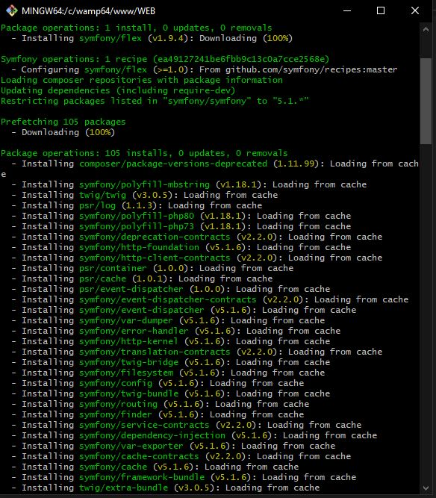

**4.- ESTRUCTURA DEL PRYECTO CON SYMFONY CREADA**

Antes de tratar de acceder a tu reciente proyecto creado, necesitas establecer los permisos de escritura sobre los directorios cache/ y log/ a los niveles apropiados para que el servidor web pueda escribir en ellos.

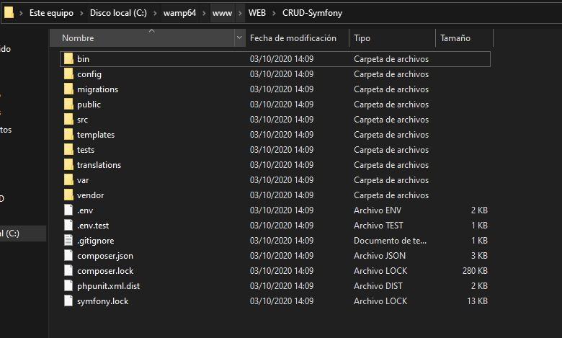

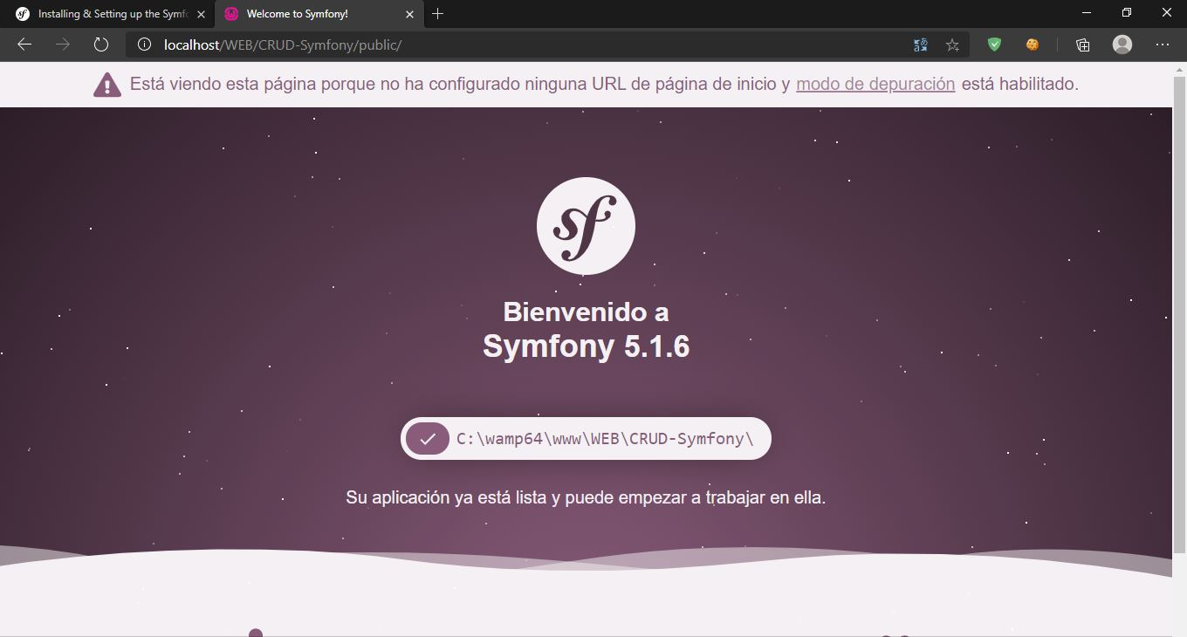**5.- VERIFICACION QUE SE HA CREADO CON ÉXITO**

**6.- INSTALACION DE EXTENCION ANNOTATION PARA GENERAR CRUD**

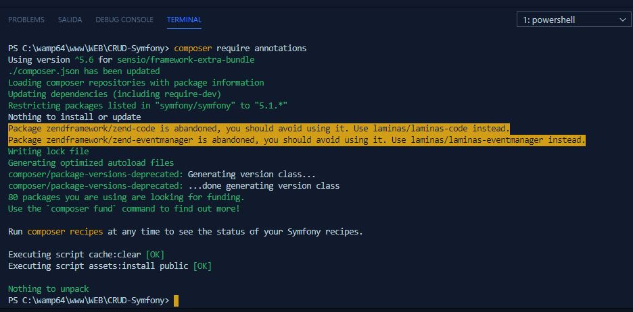

**7.- CREACION DE ENTIDADES**

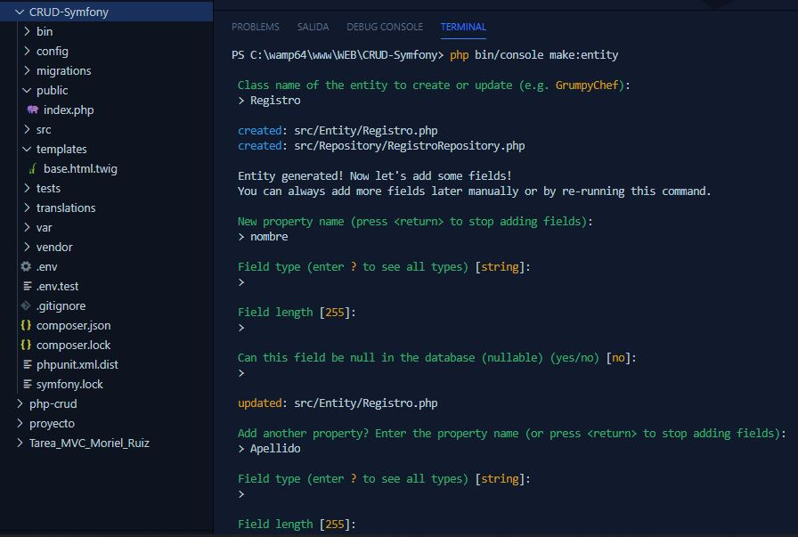

**8.- CREACION DE ENTIDADES**

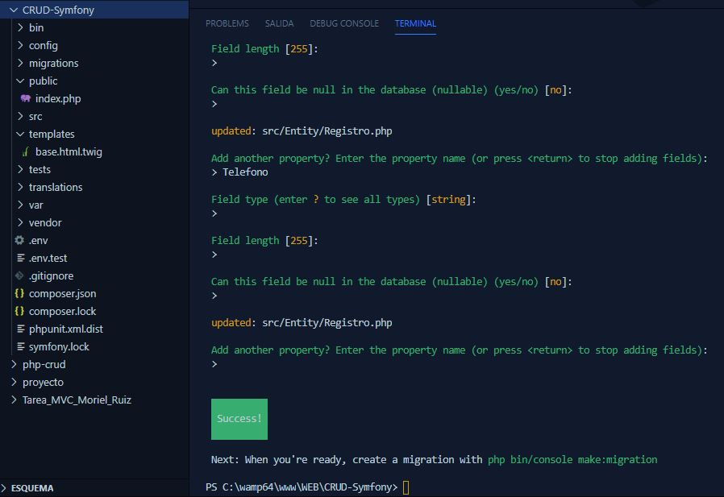

**8.1.- ENTIDAD CREADA**

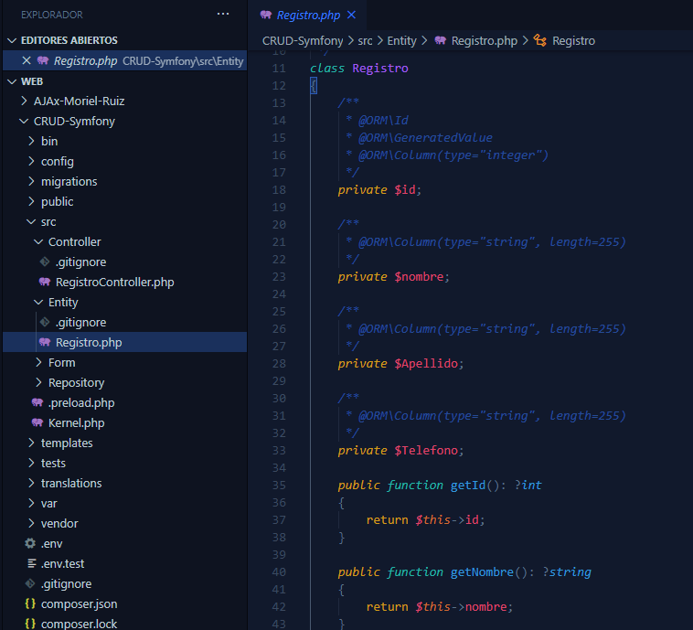

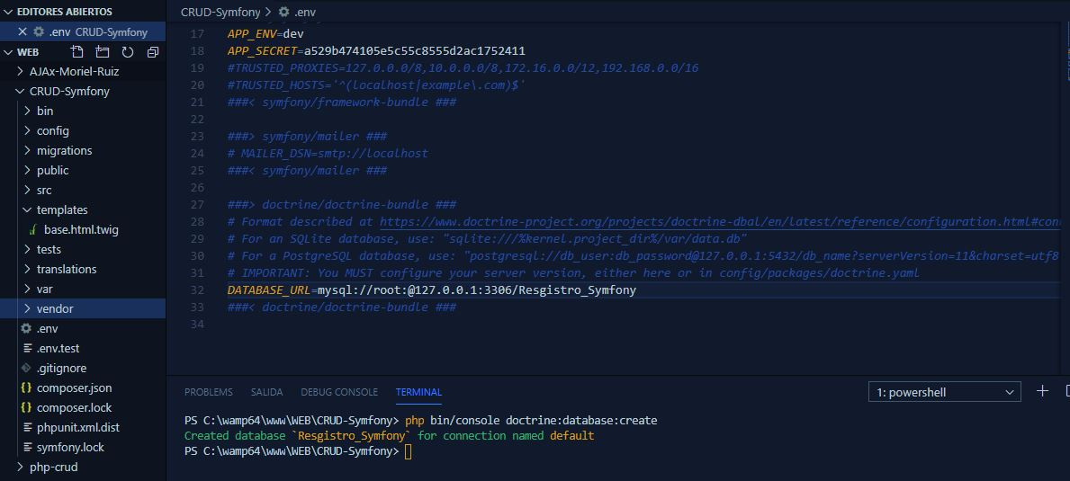**9.- CONEXION A LA BASE DE DATOS Y CREACION DELA MISMA**

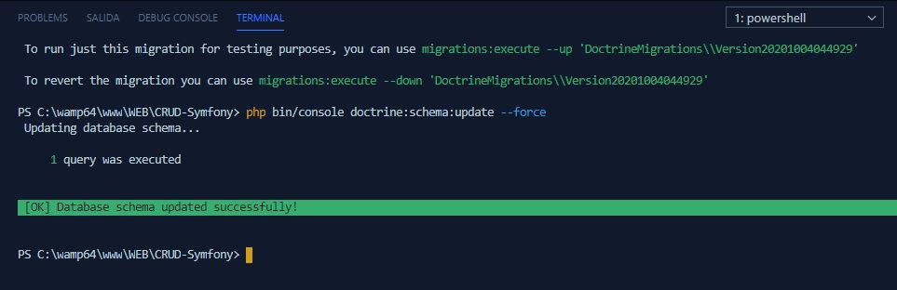**10.- ACTUALIZACION ESQUEMA DE BD**

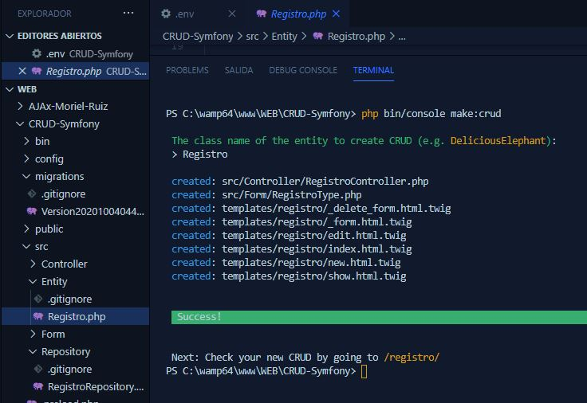 **11.- CREACION DE CRUD**

**11-1 CONTROLADOR CREADO**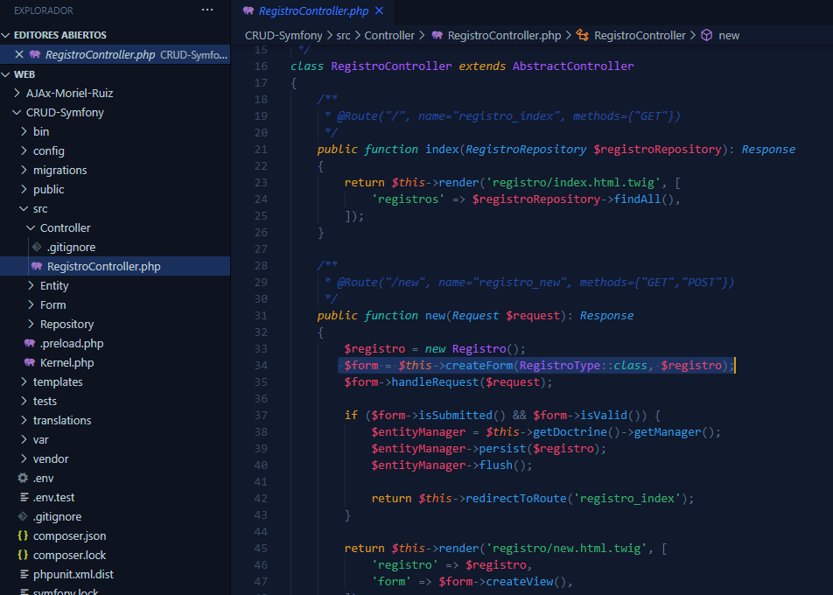

**11-2 TEMPLATES O VISTAS CREADAS**

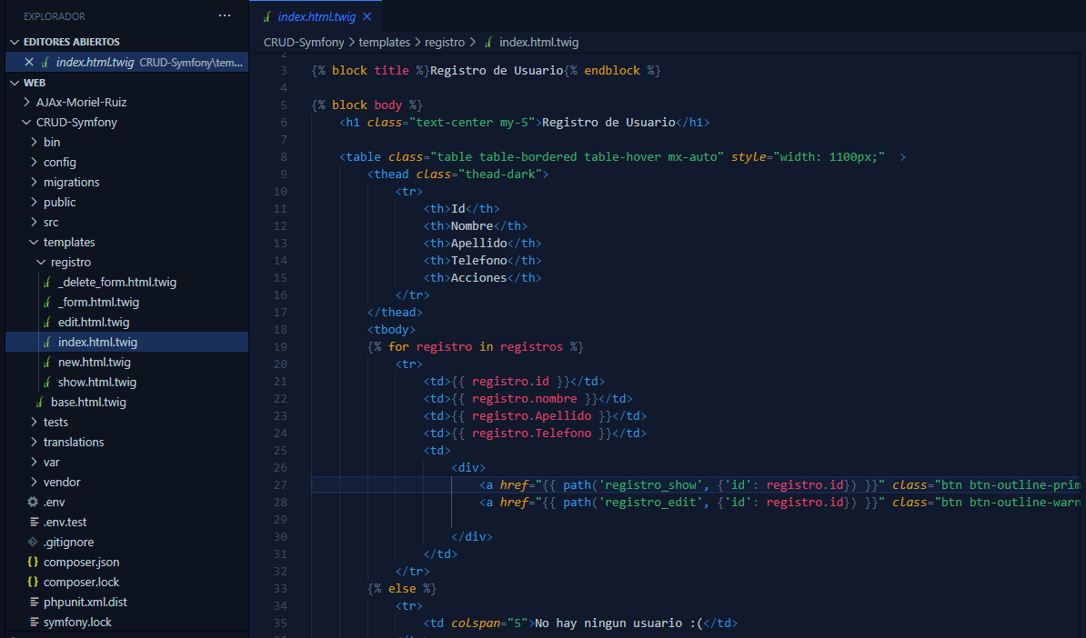

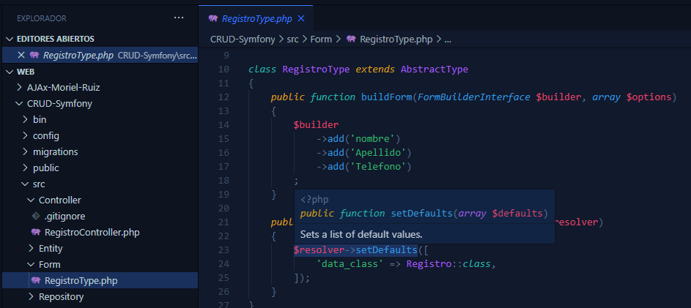**11-3 FORMULARIO CREADO**

**12.- ESTILOS DE TEMAS PARA FORMULARIOS CON BOOTSTRAP**

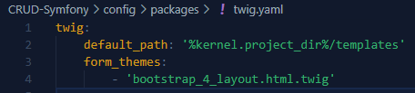

**12-1 REPOSITORIO DE BOOTSTRAP PARA ESTILOS**

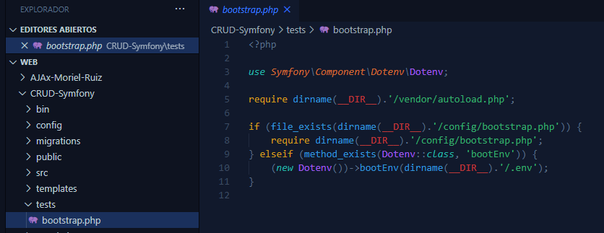

**13.- INDEX CRUD**

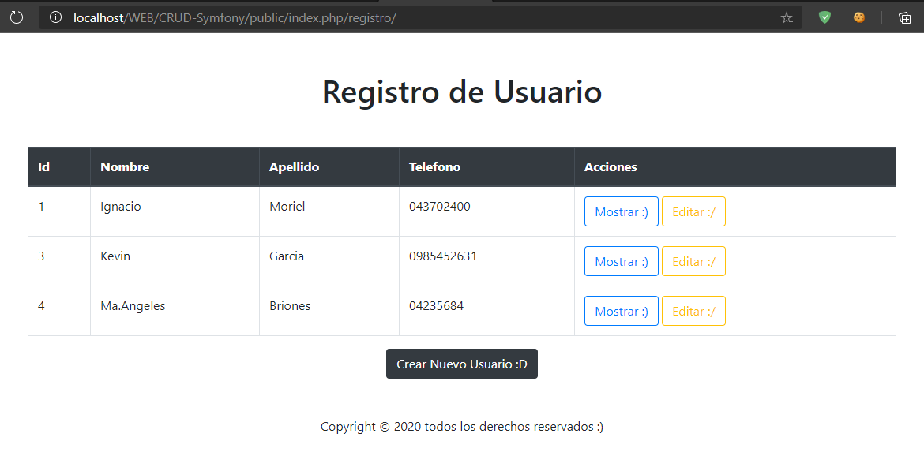

**14.- NUEVO USUARIO**

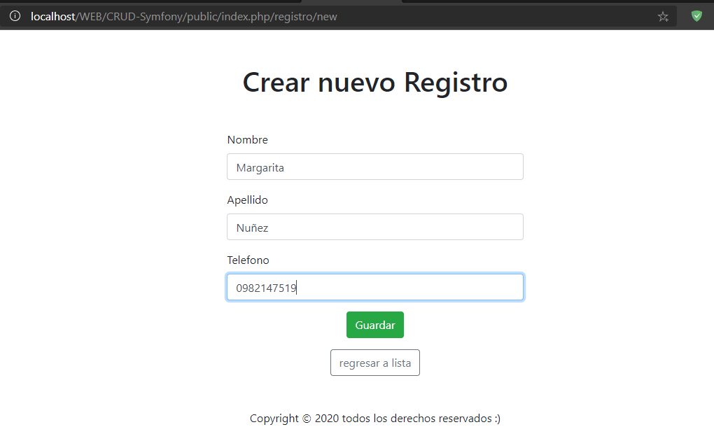

**15.- USUARIO CREADO**

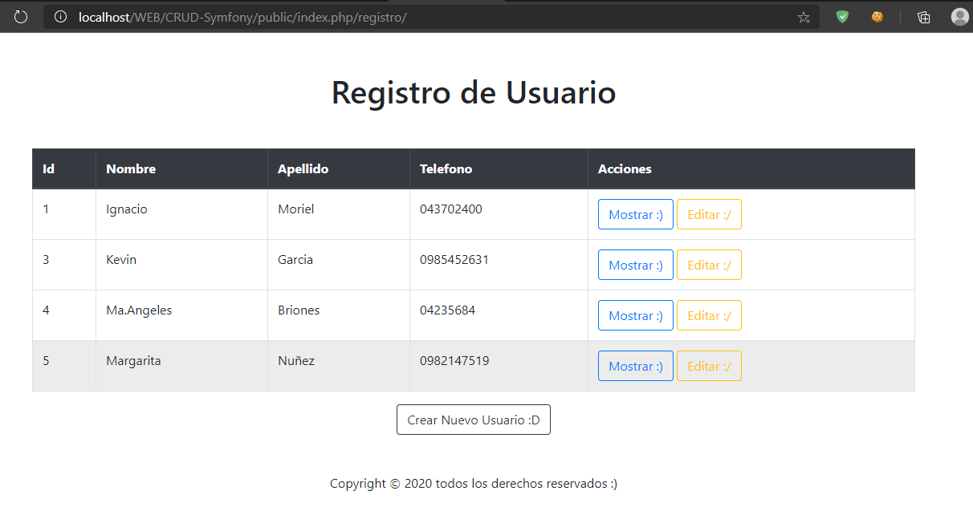

**16.- MOSTRAR O DETALLES DE USUARIO**

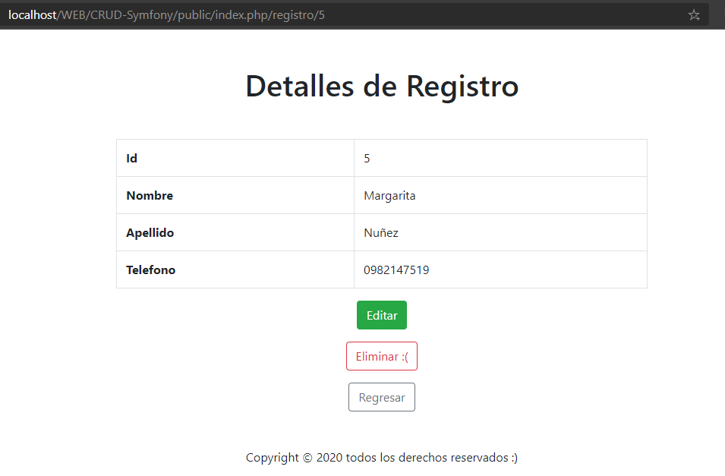

**17.- EDITAR O MODIFICAR USUARIO**

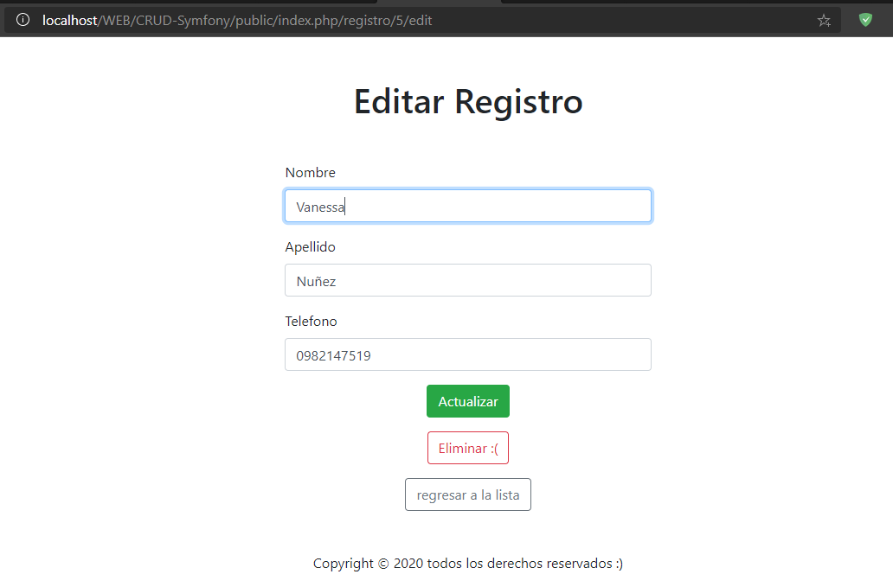

**18 .-USUARIO MODIFICADO**

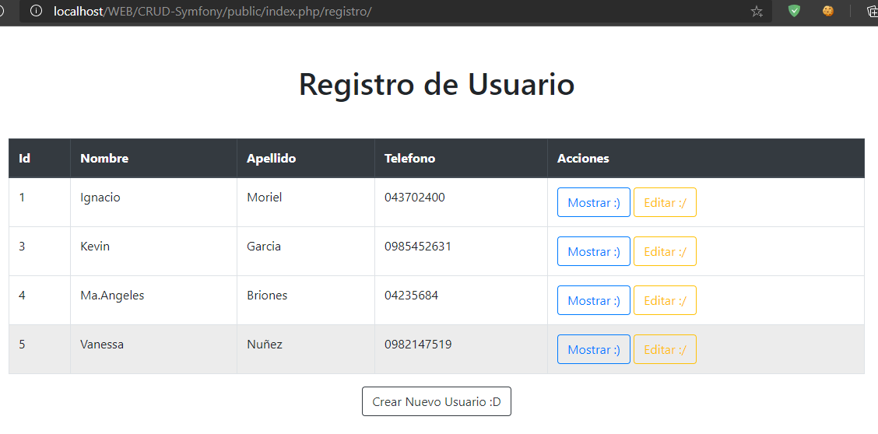

**19.- ELIMINAR USUARIO**

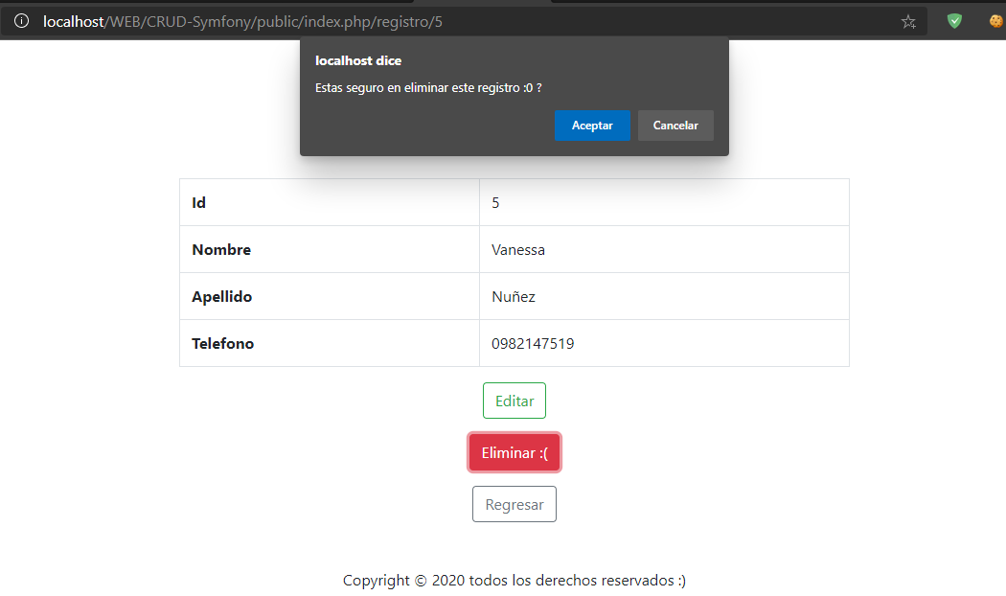

**20.- USUARIO ELIMINADO**

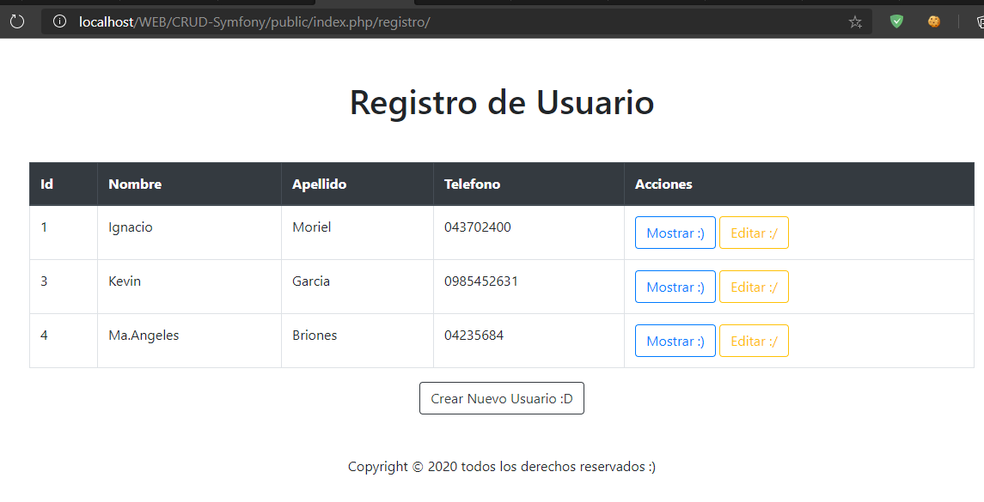

**21.- CONECTADO A DB**

